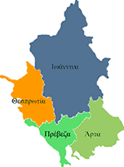


ΕΛΛΗΝΙΚΗ ΔΗΜΟΚΡΑΤΙΑ

ΠΕΡΙΦΕΡΕΙΑ ΗΠΕΙΡΟΥ

ΓΡΑΦΕΙΟ ΤΥΠΟΥ

Ιωάννινα, 17 Οκτωβρίου 2006

ΣΥΝΕΝΤΕΥΞΗ ΤΥΠΟΥ

Συνέντευξη Τύπου θα δώσει αύριο Τετάρτη 18 Οκτωβρίου 2006 στις 11:00, στην αίθουσα συσκέψεων της Περιφέρειας, ο ΓΓΠΗ κ. Δημήτρης Πανοζάχος.
Θέμα της συνέντευξης, το ΠΕΠ Ηπείρου στα Γ΄ και Δ΄ ΚΠΣ και η πορεία των επενδύσεων.

ΑΠΟ ΤΟ ΓΡΑΦΕΙΟ ΤΥΠΟΥ

ΤΗΣ ΠΕΡΙΦΕΡΕΙΑΣ ΗΠΕΙΡΟΥ

